我有一個世上家庭
多麼美滿溫馨
我希望永遠與他們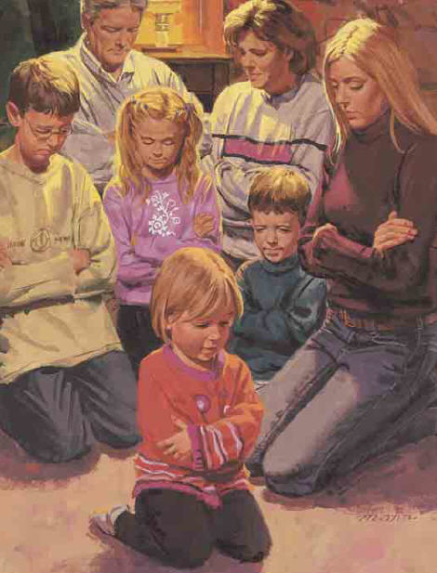
分享我的生命
藉著天父永恆救恩計畫
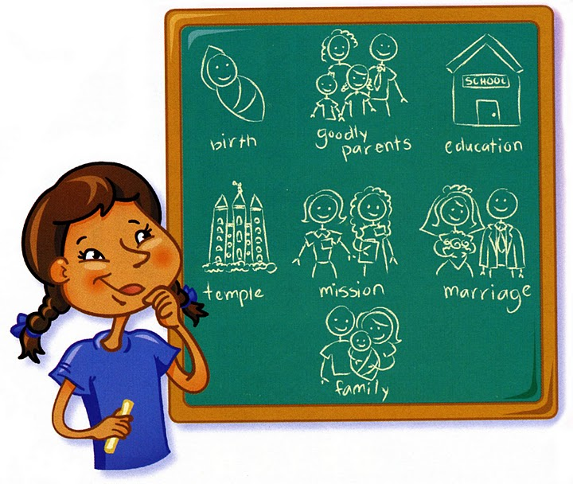
家庭能在一起
我希望與家人永遠相聚
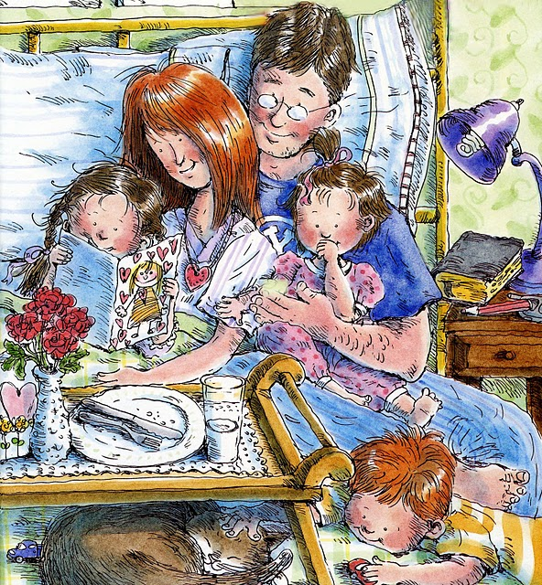
那條道路主已經說明
那道路主已經說明
趁我還年輕的時候

我應謹慎準備

以便能在神的聖殿內結永恆婚姻

